**Исправление данных по документам Расчет к плану ПФХД.**

При формировании отчета Сравнение ПФХД и бюджетных сведений (2020), отчет выдает информацию о расхождении. Ппериоду плана 2020 года идет задвоение. Данное задвоение возникло из-за внесение данных документом «Расчет ПФХД (ред.приказ 7-нп), которые формировали ранее и при внесении данных документом Расчет ПФХД (ред. риказ 14-нп).

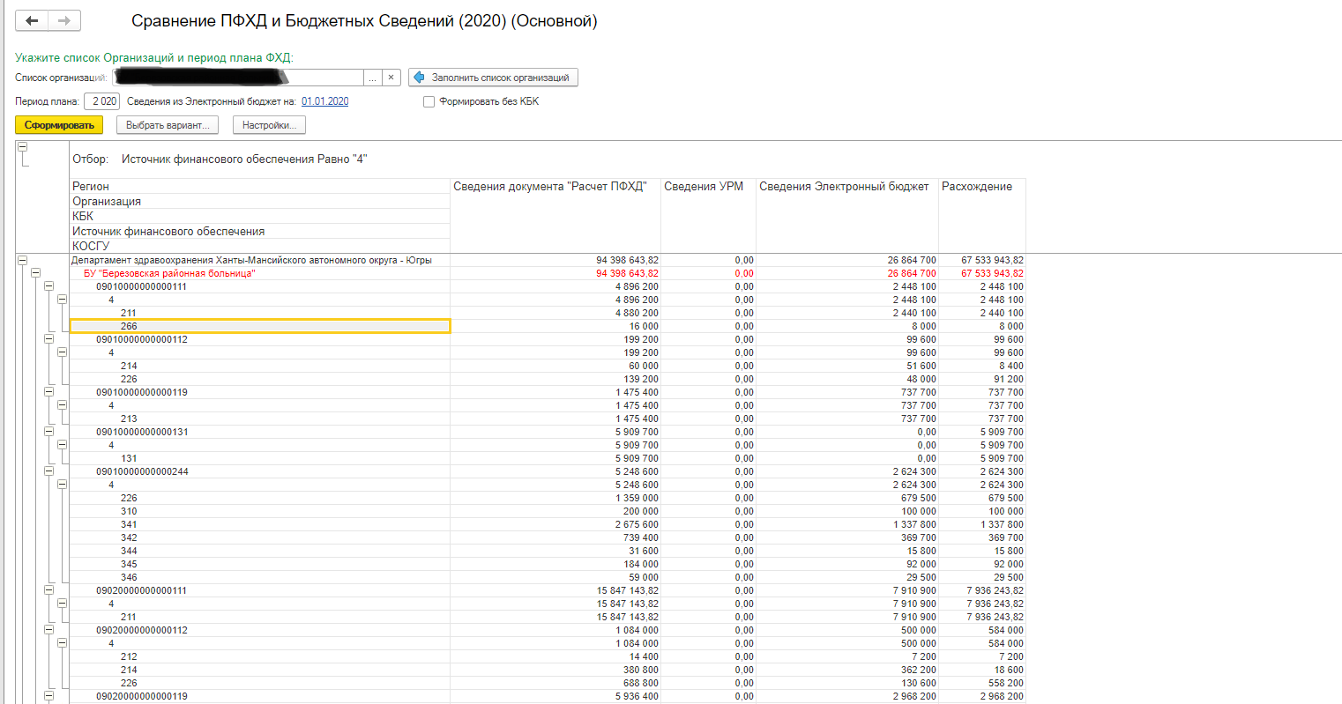

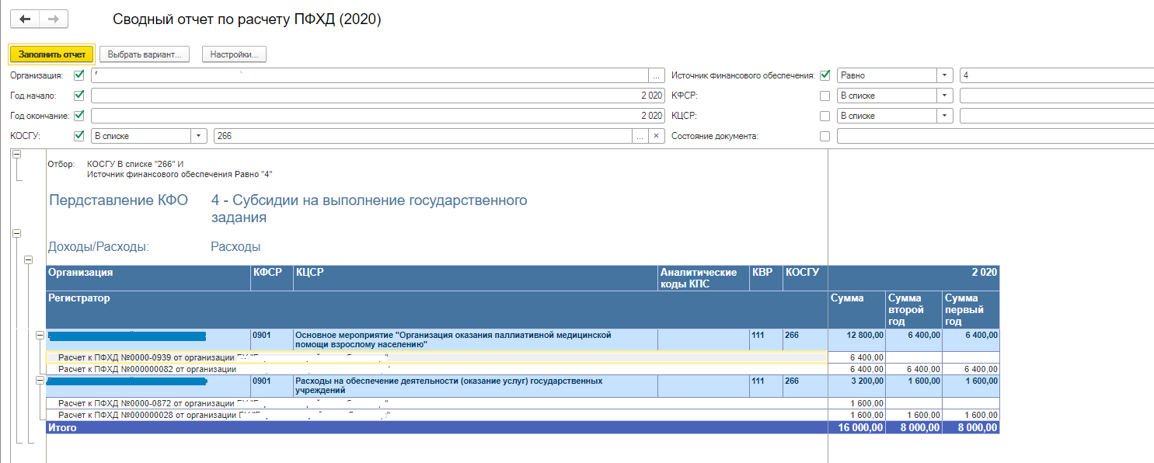

Для редактирования задвоенных данных по документам Расчет ПФХД, нужно сформировать новый документ Расчет ПФХД (ред. Приказ 14-нп) и подобрать документ, который нужно скорректировать-обнулить. При нажатии на ссылку «Нет документа», выйдет окно, в котором нужно выбрать редакцию документа.

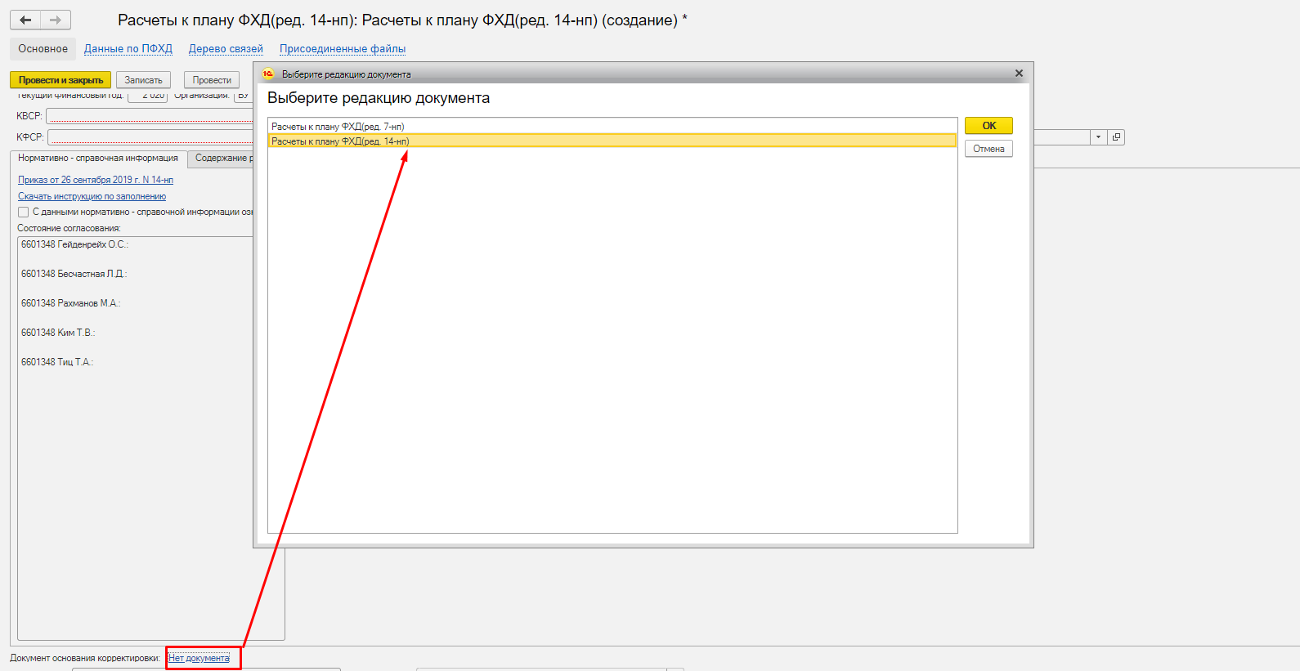

После того, как выберется редакция документы, откроется список документов по организации. В данном списке нужно выбрать корректируемый – обнуляемый документ. Выделить документ мышкой и нажать на кнопку «Выбрать» или кликнуть по данному документу два раза.

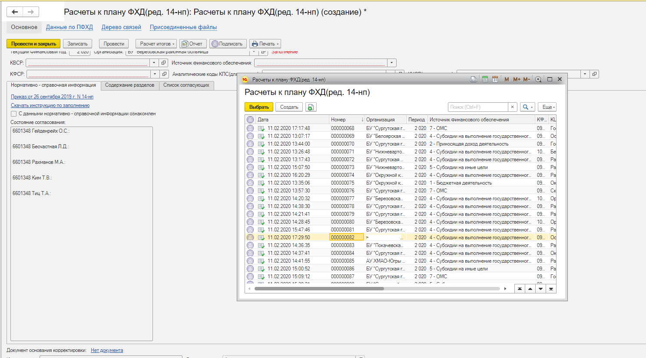

Когда документ выбран, выйдет сообщение «Табличные части документа будут очищены. Заполнить текущий документ сведениями из выбранного документа?». В данном случае нужно нажать «НЕТ»!

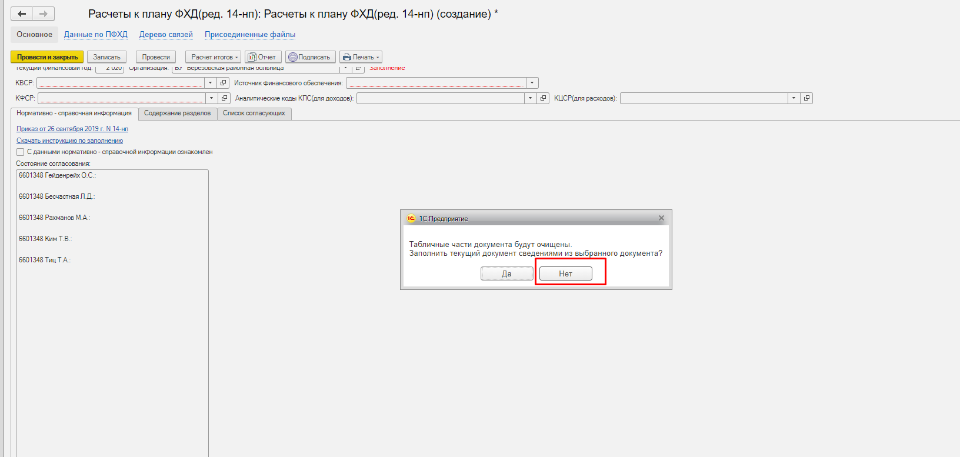

Когда документ подобран и табличная часть корректирующего документа не заполнена, документ нужно провести, подписать и отправить на согласование.

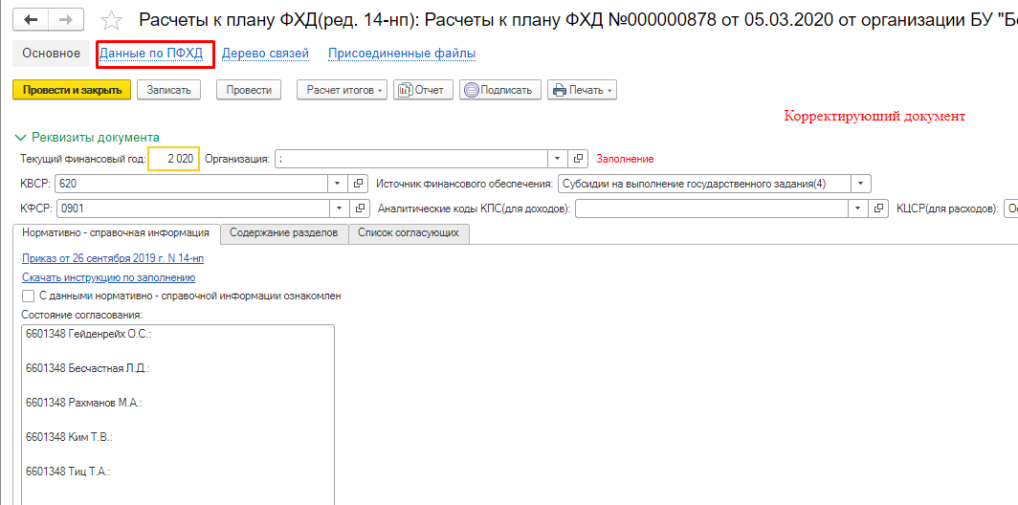

При переходе по ссылке «Данные по ПФХД» можно увидеть корректировки по суммам – обнуление сумм по документу.

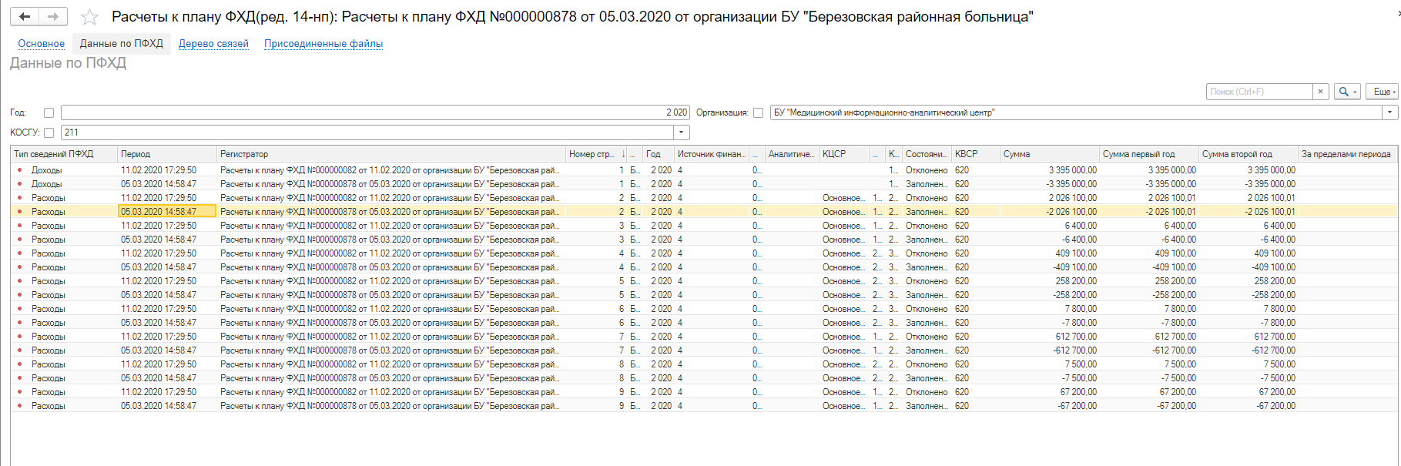

В документе так же можно отследить корректировку документа. Данная информация содержится в «Дерево связей»

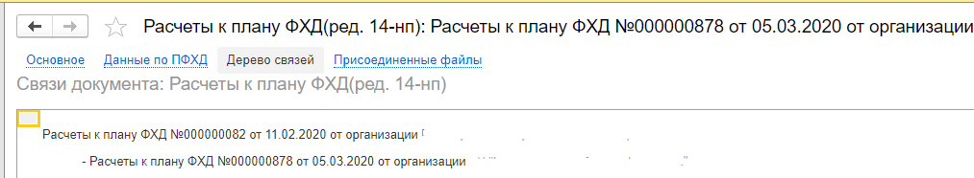

После того, как документ согласован. Начинаем работать с документом редакции приказа 7-нп по периоду 2020 года.

Создаем новый документ Расчет к плану ФХД (ред. 14-нп) и подбирает документ, по которому нужно отредактировать данные

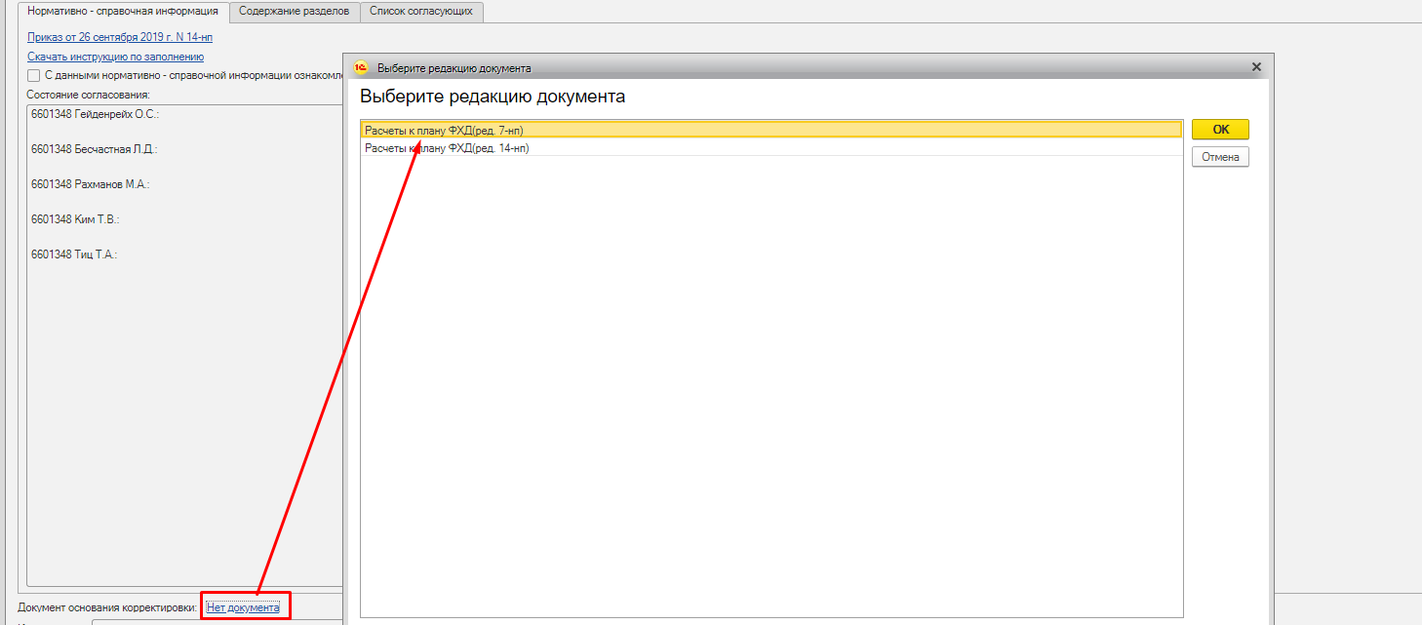

Выбираем нужный документ

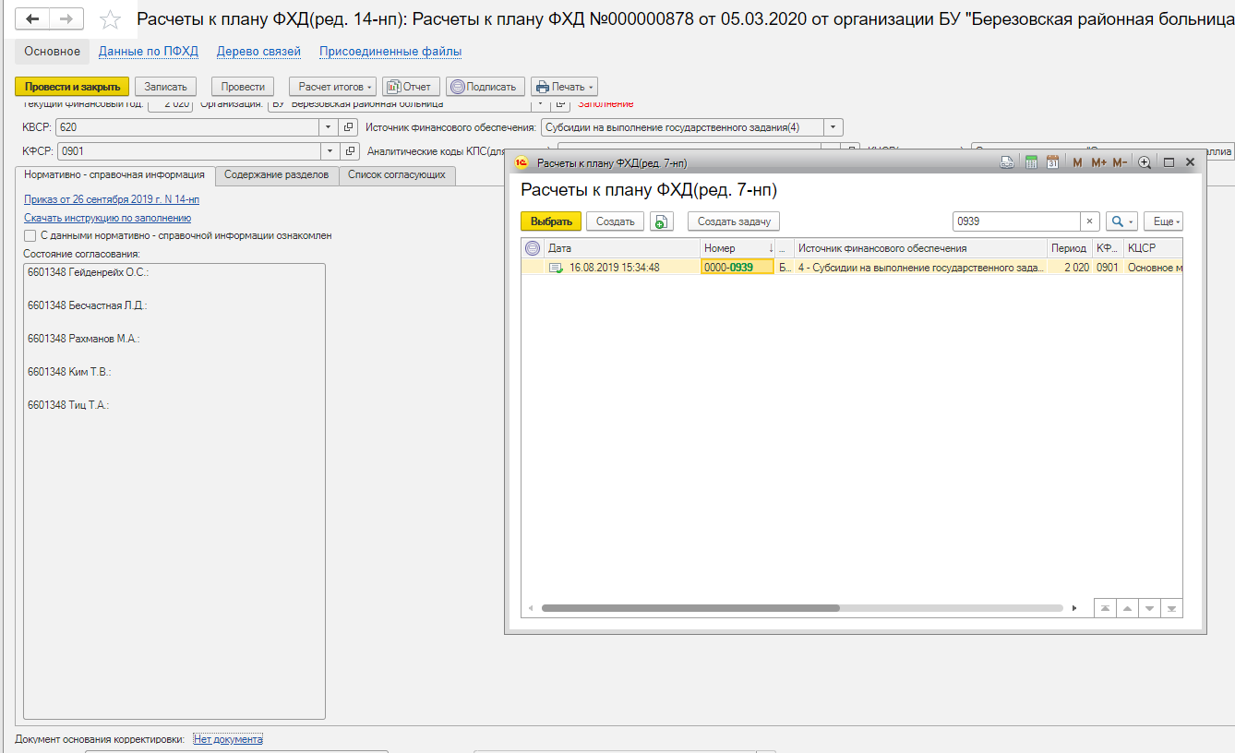

Заполняем табличную часть корректирующего документа, нажав на кнопку «ДА»

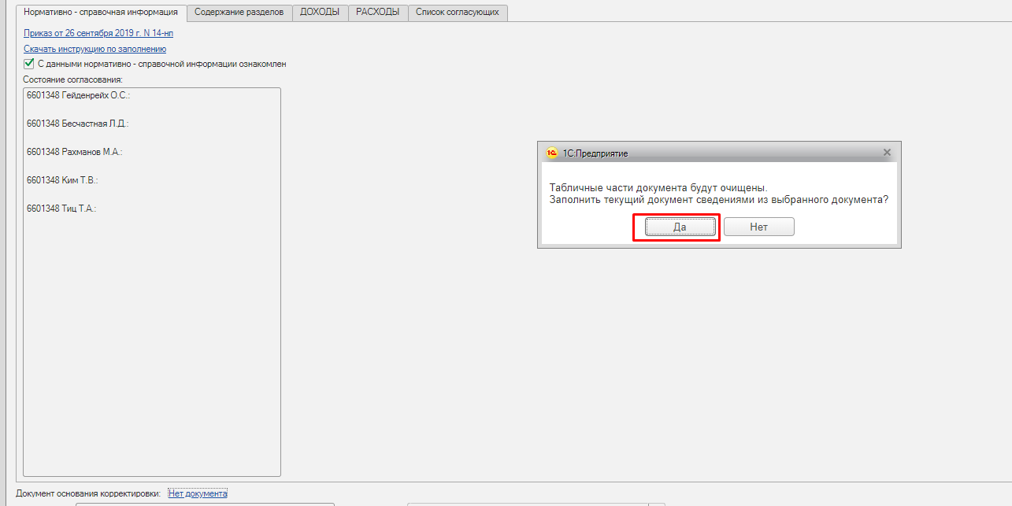

И далее работаем с документом, вносим данные, согласно инструкции по документу «Расчет к плану ФХД (ред. 14-нп)». После редактирования, документ проводится, подписывается и отправляется на согласование.

**ВАЖНО!!! Корректировать документ, по которому уже есть корректировка нельзя!!!! Нужно корректировать последний корректирующий документ. Всю связь документов можно увидеть, если в документе перейти в «Дерево связей».**

